Блок 1. Пространственные представления
- Укажите фигуру, которая должна занять свободное место
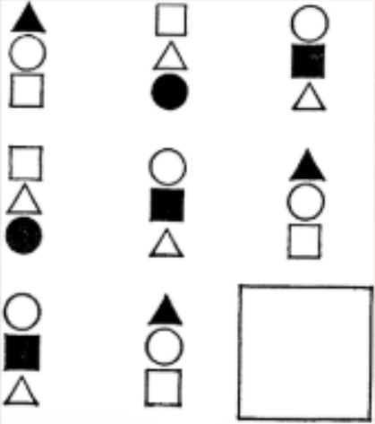

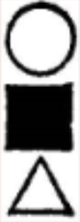 | 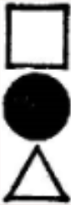 | 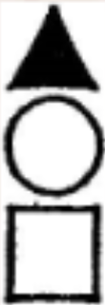 | 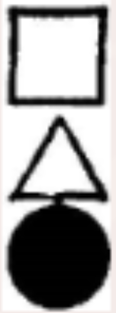 | 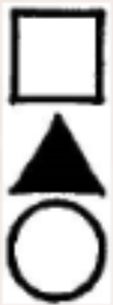 | 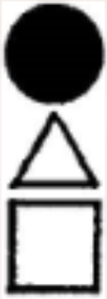
А | Б | В | Г | Д | Е
Ответ: Г
- Укажите фигуру, которая должна занять свободное место
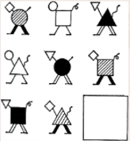

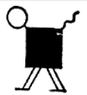 |  | 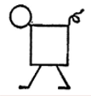 | 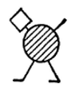 | 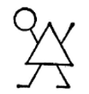 | 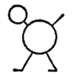
А | Б | В | Г | Д | Е
Ответ: Е

- Укажите фигуру, которая должна занять свободное место

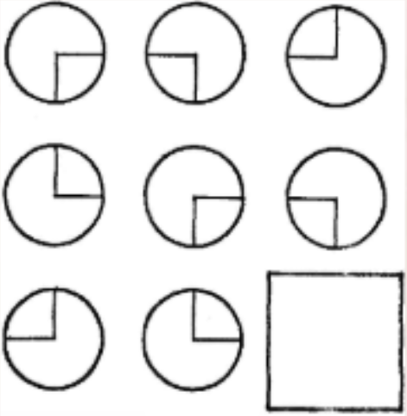

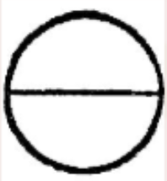 | 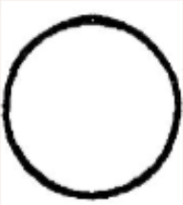 | 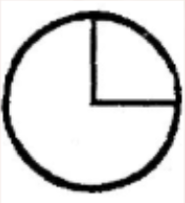 | 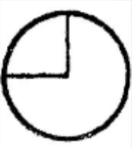 | 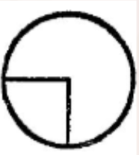 | 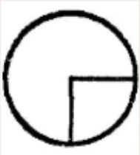
А | Б | В | Г | Д | Е
Ответ: Е

- Укажите лишний элемент
Возможные варианты расположения на экране (все оформлены таблицами, границы таблиц скрыты):
1) в три строчки по 3 элемента в каждой строке
2) в две строки (центрируя каждую) по 5 и 4 элемента
3) в одну строку
Первый вариант расположения

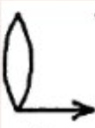 | 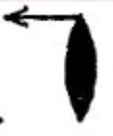 | 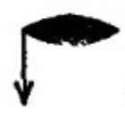
1 | 2 | 3
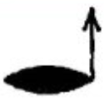 | 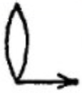 | 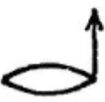
4 | 5 | 6
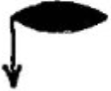 | 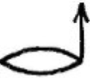 | 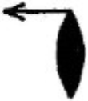
7 | 8 | 9

Второй вариант расположения

 |  |  |  | 
1 | 2 | 3 | 4 | 5

 |  |  | 
6 | 7 | 8 | 9

Третий вариант расположения

 |  |  |  |  |  |  |  | 
1 | 2 | 3 | 4 | 5 | 6 | 7 | 8 | 9

Ответ: 4

- Фигуры на каждой грани куба расположены по некоторому правилу. Выбери из предложенных недостающий фрагмент куба, не потеряв при этом закономерность (или логику) куба

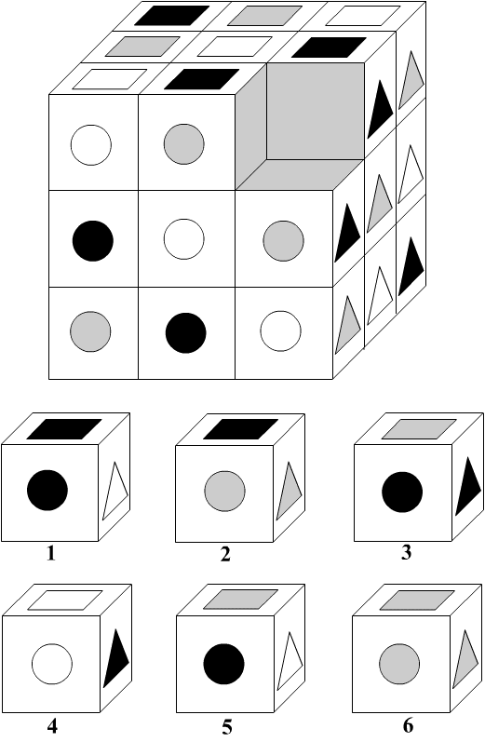

Ответ 5

- Фигуры на каждой грани куба расположены по некоторому правилу. Выбери из предложенных недостающий фрагмент куба, не потеряв при этом закономерность (или логику) куба

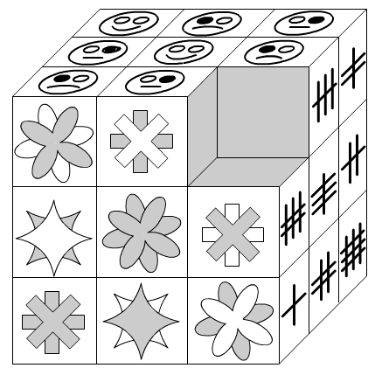

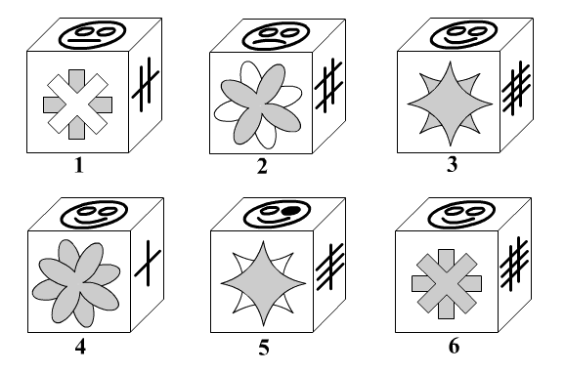
Ответ 4

- Три грани кубика отражаются в зеркалах (см. картинку).
Укажите этот кубик.
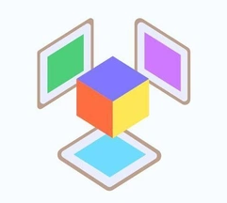

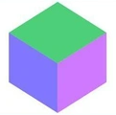 |  | 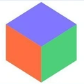
1 | 2 | 3

- Подберите к каждому кубику тот фрагмент, которого ему не хватает
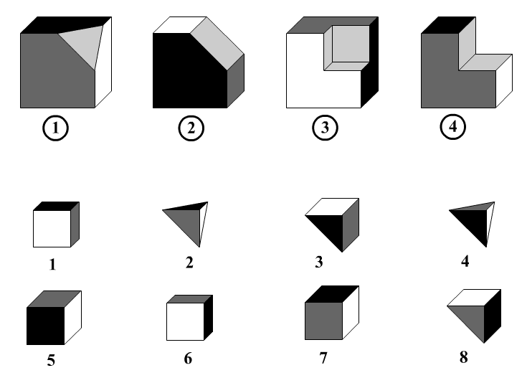

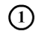 | 2 |  | 3 |  | 6 |  | 7

- Объемная фигура представлена на рисунке.
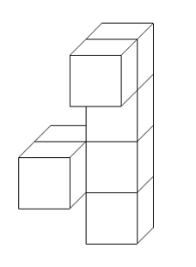

Укажите рисунок, на котором изображен вид этой фигуры сверху

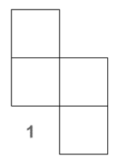 | 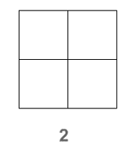 | 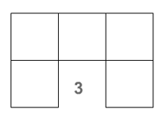

Ответ: 2

- Объемная фигура представлена на рисунке.
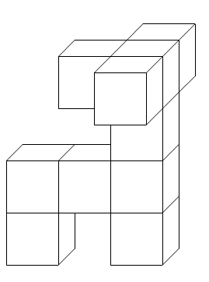

Укажите рисунок, на котором изображен вид этой фигуры сверху

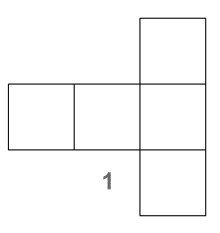 | 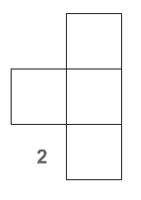 | 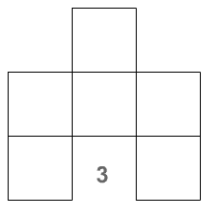

Ответ: 1

- Объемная фигура представлена на рисунке.

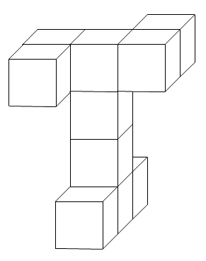

Укажите рисунок, на котором изображен вид этой фигуры сверху

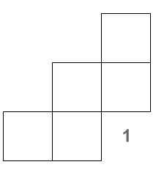 | 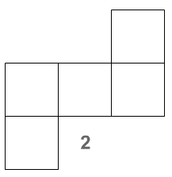 | 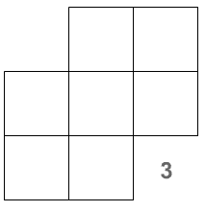

Ответ: 3

- Объемная фигура представлена на рисунке.

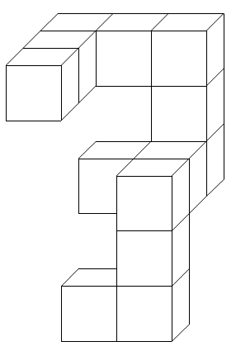

Укажите рисунок, на котором изображен вид этой фигуры сверху

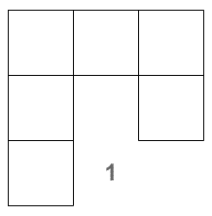 | 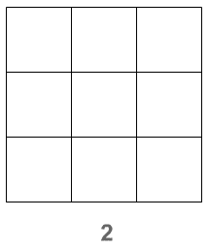 | 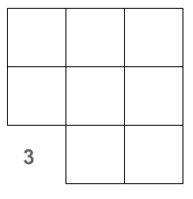

Ответ: 2

- На рисунке представлен вид фигуры сверху.

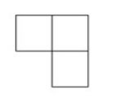

Укажите рисунок, на котором изображен вид этой фигуры сверху

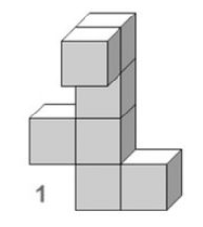 | 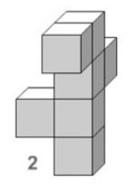 | 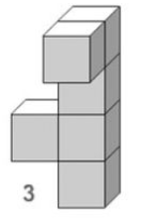

Ответ: 3

